Experimentelle Verifikation des Treibhauseffektes
6. Mitteilung : Fourier und die falschen Klima-Propheten
Von Dr. Michael Schnell; Februar 2020

Kurzfassung
Jean-Baptiste Joseph Fourier war der Erste, der 1827 eine Erwärmung der Atmosphäre durch CO2 postulierte. Viele Jahre später konnte tatsächlich eine deutliche Lufterwärmung bei verschiedenen CO2-Experimenten demonstriert werden. Die vorliegende Untersuchung beweist, dass diese Temperaturerhöhung durch die geringe spezifische Wärmeleitung von CO2 verursacht wird und ganz ausbleibt, wenn Konzentrations-Effekte beseitigt werden. Die Experimente der Alarmisten sind ein Taschenspielertrick und eine grobe Täuschung der Öffentlichkeit, da hier Wirkungen propagiert werden, die nichts aber auch gar nichts mit dem CO2-Treibhauseffekt zu tun haben.

1. Das Hoimar von Ditfurth Experiment
Man findet im Internet eine Reihe von einfachen Versuchen, die den CO2-Treibhauseffekt mit der Lufttemperatur verbinden. Danach soll sich CO2 wie eine Glasscheibe verhalten, die kurzwelliges Licht durchlässt, aber langwellige Wärmestrahlung absorbiert. Eine deutliche Erwärmung nach Zugabe von CO2 wurde als Beweis eines Treibhauseffektes erachtet. Die bekanntesten Versuche stammen von Al Gore und Hoimar von Ditfurth. Sie haben einen sehr ähnlichen Aufbau und lassen sich wie folgt charakterisieren:
1. Eine Glühlampe bestrahlt von außen ein Gefäß (Simulation der Sonnenstrahlung).
2. Das Gefäß wird wahlweise mit normaler oder CO2-haltiger Luft gefüllt (Erd-Atmosphäre).
3. Eine Bodenfläche oder ein kugelförmiger Körper simuliert die Erdoberfläche.
Das wohl spektakulärste Experiment wurde 1978 von dem Autor und Fernsehmoderator Dr. Hoimar von Ditfurth† durchgeführt. Diese Vorführung verdient einige Superlative: Neben spektakulär ist es ist es das größte und gefährlichste Experiment, mit dem stärksten Temperatur-Anstieg und den meisten physikalischen Rätseln hier.
Auf einer Bühne waren zwei große Zylinder mit den ungefähren Maßen 2 x 3 m aus durchsichtiger Plastikfolie aufgebaut, in denen eine Testperson ein Thermometer beobachtete. Nur in einem Zylinder, in dem von Ditfurth stand, wurde CO2 aus mehreren großen CO2-Flaschen sehr rasch von unten eingeleitet.
Der eigentliche Kern des Versuches waren zwei Bühnenscheinwerfer, die aus kürzester Entfernung von oben in die offenen Zylinder hineinstrahlten und damit erwärmten.
Am Ende wurde festgestellt, dass der CO2-gefüllte Zylinder 11,3 °C wärmer war als der Vergleichszylinder.
Das YouTube-Video, das noch immer im Internet zugänglich ist, vermittelt eine Botschaft, die wegen ihrer Einfachheit auch von der breiten Öffentlichkeit leicht zu verstehen ist: „Seht her, CO2 kann unsere Erde um 11 °C oder vielleicht noch höher erwärmen, wenn ihr nicht sofort handelt.“ Aber stimmt diese Prophezeiung?
Die Versuche von Al Gore und Ditfurth sind reine Demonstrationen. Es fehlen detaillierte Beschreibungen, Angabe der CO2-Konzentrationen und Kontroll-Experimente. Zur Auswertung kommt lediglich eine Vorher- Nachher-Betrachtung. Diese Versäumnisse sollen durch eine gründliche Überprüfung nachgeholt werden.

2. Die Versuchsapparatur
Die Versuchsapparatur und erste Ergebnisse wurden bereits auf der alternativen 13. Klima-Konferenz (IKEK) in München November 2019 vorgestellt (hier).
In der Zwischenzeit wurde die Apparatur durch Einbau eines 7. Sensors „Tp. Boden“, der die Temperatur der Dom-Wand misst, erweitert. Dadurch lassen sich Luft- und Boden-Temperaturen miteinander vergleichen.
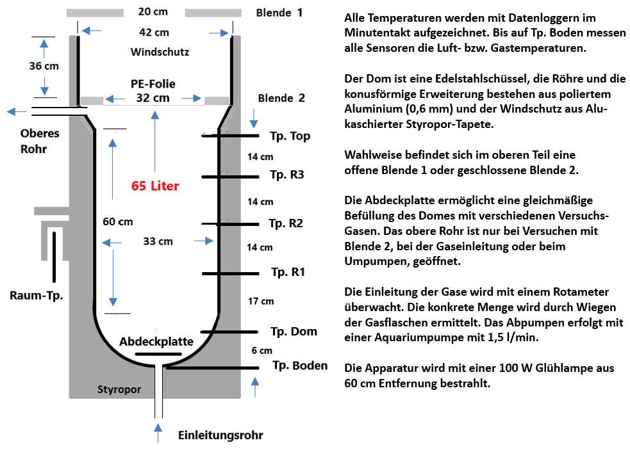
Abb. 1: Schema der Versuchs-Apparatur
Die wichtigste Neuerung ist eine PE-Folie in Form von Blende 2 oberhalb der konischen Erweiterung der Röhre. PE hat den Vorteil, dass die Folie Wärmestrahlung durchlässt, aber den Versuchsraum gasdicht verschließt. Dadurch lassen sich vergleichende Experimente mit offener und geschlossener Apparatur durchführen.

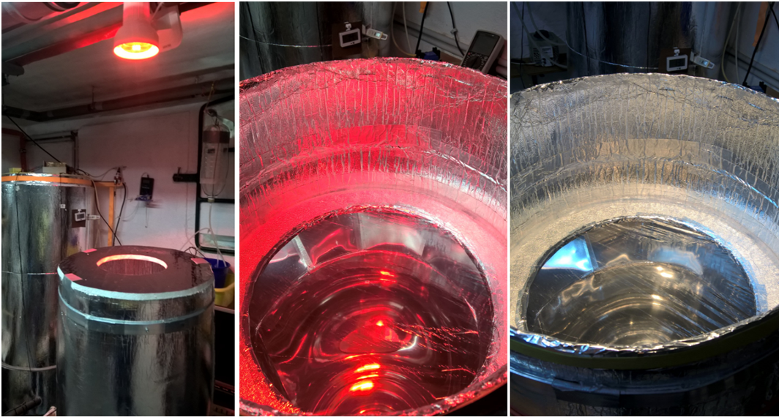
Abb. 2: Linkes Bild: Die Strahlungs-Apparatur mit Blende 1
Mitte und Rechts: Strahlungs-Apparatur mit Blende 2, mit rotem bzw. weißem Licht bestrahlt

2.1 Überprüfung des Ditfurth-Experimentes
Wie beim Ditfurth-Experiment wird die mit Luft gefüllte, offene Apparatur (Abb. 2, linkes Bild) mit einer 100 W Rotlicht-Reflektor-Lampe bestrahlt. Durch die Bestrahlung ist die Versuchs-Apparatur bis zu 10 °C wärmer als die Raum-Luft. Dabei entsteht eine ungewöhnliche Luftschichtung, mit warmer Luft unten und kälterer Luft oben (Abb. 3). Die Erklärung ist das Lambertsche Kosinusgesetz. Der Boden, obwohl am weitesten von der Lampe entfernt, erhält wegen seiner parallelen Ausrichtung zur Strahlungsquelle die größte Strahlungsdichte von der Rotlicht-Lampe. Alle anderen Flächen werden nur schräg angestrahlt und dadurch weniger erwärmt. Die Wärme breitet sich hauptsächlich durch Wärmeleitung aus, wie an der 4 °C Differenz zwischen Boden und Dom-Luft zu sehen ist (Abb. 3, Boden vs. Dom).
Nach einiger Zeit werden 23 L CO2 innerhalb von 15 Minuten von unten in die Apparatur eingeleitet. Die Temperaturen in der Apparatur reagieren sofort auf das CO2, allerdings sehr unterschiedlich. Während sich Boden und Dom-Luft sofort erwärmen, zeigen die anderen Sensoren zunächst eine Abkühlung, um nach einer gewissen Verzögerung ebenfalls einen Anstieg zu vermelden (Abb. 3).
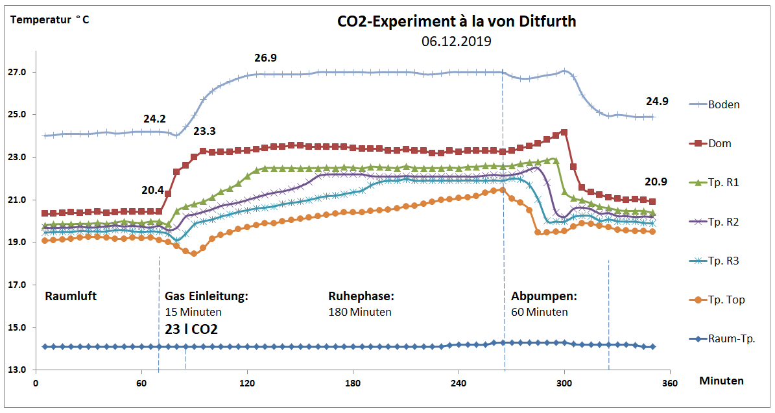
Abb. 3: Temperatur-Daten: Überprüfung des Ditfurth-Experimentes
Die von Datenloggern ermittelten Temperaturen werden in einer Excel-Tabelle über die Zeit aufgetragen. Jeder Datenpunkt entspricht einem Zeitintervall von 5 Minuten und ist der Temperatur-Durchschnitt von 5 Messungen.
Nach einer Beobachtungszeit von 180 Minuten (Ruhephase) werden die Gase durch das „Einleitungsrohr“ im Boden wieder abgepumpt. Das Abpumpen dient der Kontrolle, dass die Temperatur-Anstiege tatsächlich durch das eingeleitete CO2 verursacht wurden und alle Messwerte annähernd wieder Ausgangsniveau zeigen.
Eine Bestimmung der CO2-Menge beim Abpumpen ergab, dass nur noch wenig CO2 von den ursprünglichen 23 Litern vorhanden war. Das meiste CO2 war während des Versuches durch Diffusion unbemerkt in den Laborraum entwichen. Die Temperatur-Verläufe der Messpunkte Tp. R1 – R3 und der stetige Temperatur-Anstieg der Top-Position zeigen diese Diffusion. Demgegenüber waren die Temperaturen des Bodens und der Dom-Luft während der Ruhephase relativ konstant und veränderten sich erst beim Abpumpen.

2.2 Das Argon-Kontroll-Experiment
Auf den ersten Blick sieht das vorherige CO2-Experiment wie eine Bestätigung der Ditfurth-Hypothese aus. Aber Zweifel ist die Mutter aller Wissenschaften und so muss auch dieses Ergebnis überprüft werden. Als alternatives Kontroll-Gas bietet sich Argon an. Argon ist wie CO2 ein schweres Gas aber kein Treibhausgas und sollte beim Einleiten in die Röhre keine Temperatur-Änderung verursachen. Der Kontroll-Versuch ist jedoch eine faustdicke Überraschung: Das IR-inaktive Argon verursacht exakt die gleichen Temperatur-Anstiege wie das Treibhausgas CO2 (Abb. 4).

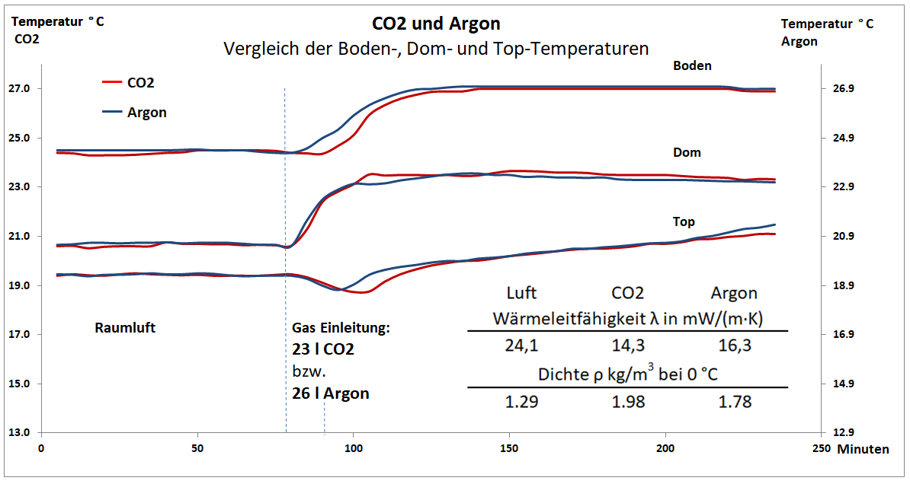
Abb. 4: Vergleich der CO2- und der Argon-Temperatur-Anstiege
Da Argon und CO2 unterschiedliche spezifische Wärmeleitfähigkeiten (Verhältnis 1:1,14) haben, wird die Argon-Menge um den Faktor 1,14, als eine Ausgleichmaßnahme, erhöht (26 Liter Argon vs. 23 Liter CO2).

2.3 Schlussfolgerungen
Das Edelgas Argon ist ein IR-inaktives Gas, das weder Wärmestrahlung absorbieren noch emittieren kann. Wenn CO2 und Argon den gleichen Erwärmungs-Effekt zeigen, muss man die Ursache außerhalb der Wärmestrahlung suchen. Schwere Gase haben eine kleinere spezifische Wärmeleitfähigkeit λ als Luft (die Tabelle in Abb. 4). Werden diese Gase in die Röhre eingeleitet, verringern sie den Wärmestrom innerhalb der Apparatur. Die schweren Gase wirken wie eine Isolierschicht. Somit lässt sich feststellen:
Das Ditfurth-Experiment zeigt nicht den Treibhauseffekt, sondern ist ein Phänomen schwerer Gase.
Diese erste Erkenntnis bestätigt die Skepsis von Helmut Krebs und Anthony Watts, die an den Ditfurth- und Al Gore-Experimenten, als Beweis des CO2-Treibhauseffektes, gezweifelt hatten (hier, S. 91,98).

3. Experimente in der geschlossenen Apparatur

3.1 Überprüfung des Ditfurth-Experimentes in der geschlossenen Apparatur
Da bei der ersten Untersuchung CO2 entweichen konnte, wurde der Versuch von Kap. 2 mit einer geschlossenen Apparatur wiederholt. Hierzu wurde Blende 2 mit Silicon-Gummi oberhalb der konischen Erweiterung eingeklebt. Blende 2 ist mit einer durchsichtigen PE-Folie (Schichtdicke: 11 µm) bespannt, die Wärmestrahlung durchlässt, aber den Austritt von CO2 verhindert (Abb. 1, das Bild in der Mitte). Überraschenderweise gingen bei diesem Versuch die Temperaturen bereits nach zwei Stunden wieder auf die Ausgangswerte zurück, obwohl gar nicht abgepumpt wurde (Abb. 5).

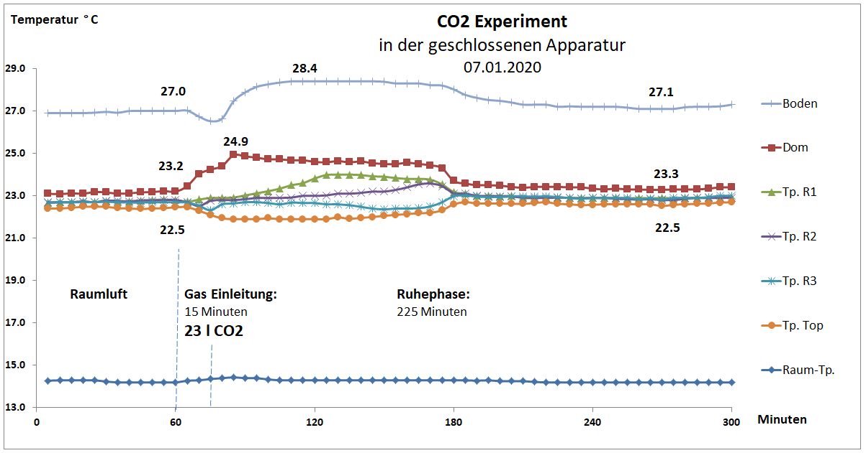
Abb. 5: Rückgang der Temperaturen während der Ruhephase
Das abweichende Verhalten lässt sich durch einen unterschiedlichen Verlauf der CO2-Diffusion bei einer offenen und geschlossenen Apparatur erklären. Beim CO2-Einleiten durch das untere Einleitungsrohr bildet sich im Dom ein CO2-„See“, vergleichbar mit einer Flüssigkeit, die in eine Schüssel gefüllt wird. Das CO2 breitet sich danach langsam durch Diffusion nach oben aus. Dabei nähert sich das CO2 der Rotlichtlampe und wird hier stärker erwärmt als in den unteren Schichten, was den Aufstieg beschleunigt. Bei der offenen Apparatur führt das zu einem Entweichen von CO2, bei der geschlossenen aber zu einer Vermischung, Homogenisierung mit der Innenluft.
Dieser Homogenisierungs-Prozess verändert das Verhältnis von CO2-Wärmeleitung und CO2-Wärmestrahlung.
Die Wärmeleitung einer CO2-haltigen Schicht hängt von ihrer Zusammensetzung und der CO2-Konzentration ab (hier). Den größten Isoliereffekt hat das reine CO2 beim Einleiten in den Dom, wodurch die oberen Schichten weniger Wärme von dem wärmeren Boden bekommen. Beim Vermischen mit Luft verringert sich der Isoliereffekt mit abnehmender CO2-Konzentration.
Im Gegensatz dazu ist das Strahlungsvermögen von CO2 nicht von seiner Konzentration, sondern von der Anzahl der CO2-Moleküle abhängig. Der Homogenisierungs-Prozess verringert die CO2-Konzentration aber nicht die Anzahl der CO2-Moleküle.
Dieser Zusammenhang führt zu der Erkenntnis, dass der anfänglich starke Temperatur-Anstieg von 1 – 2 °C hauptsächlich durch ein Konzentrations-Gefälle verursacht wird. Eine homogene CO2-Luft-Mischung führt dagegen nur zu einer geringen Erwärmung von 0,1 - 0,2 °C (Abb. 5).

3.2 CO2-Experiment mit beschleunigter Homogenisierung
Die These der internen Vermischung von CO2 und Luft ließ sich experimentell bestätigen. Nach Einleitung von CO2 wurde durch eine Aquarium-Pumpe das im Dom befindliche CO2 abgesaugt und in das obere Rohr wieder eingeleitet. Durch 30 minütiges Umpumpen wurde die Homogenisierung beschleunigt, wodurch die Temperaturen sofort wieder zurückgingen (Abb. 6 und Tab. 1).
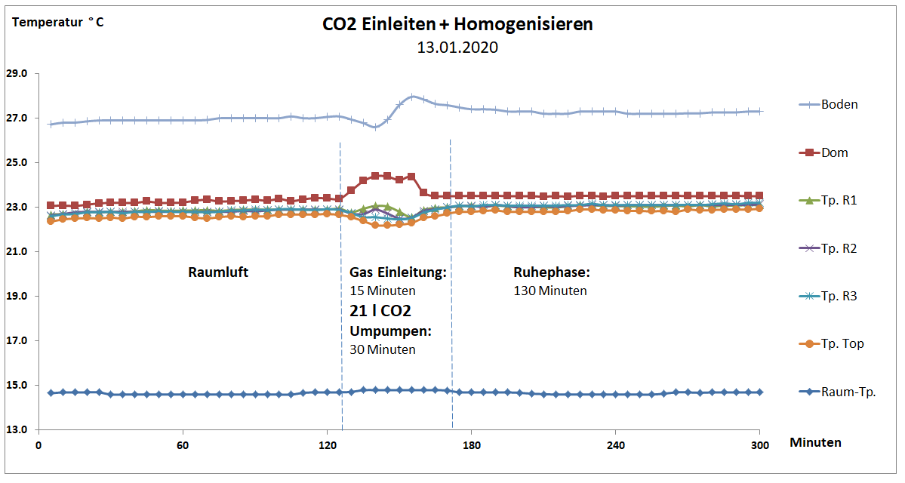
Abb. 6: Temperatur-Verlauf bei beschleunigter Homogenisierung

3.3 Homogenisierungs-Versuche mit schweren Gasen
Weitere Homogenisierungs-Versuche mit unterschiedlichen Mengen CO2, Freon 134a und Argon ergaben immer die gleichen geringen Temperatur-Anstiege von 0,1 – 0,3 °C (Tab. 1). Auch ein CO2-Kontrollversuch mit einem farblosen 100 W Strahler (Abb. 2, rechtes Bild) führte zu keinem anderen Ergebnis.
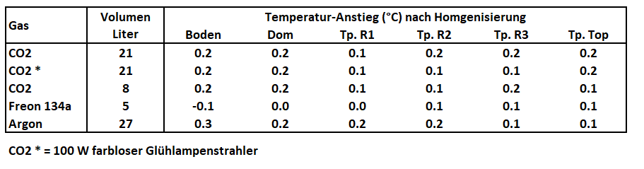
Tab. 1: Temperatur-Anstiege mit verschiedenen Gasen nach Homogenisierung in Luft

3.4 Homogenisierungs-Experimente in Argon
In einer letzten Versuchsreihe wurde die Innenluft der Apparatur vor Zugabe von Treibhausgasen weitgehend durch Argon ausgetauscht. Durch diese Maßnahme sollte die Wärmeleitung des Versuchsraumes von vornherein vermindert werden. Tatsächlich verursachte jetzt die Einleitung von CO2 bzw. Freon 134a keine messbare Erwärmung der Dom-Luft, während es am Boden sogar zu einer Abkühlung kam (Tab. 2).
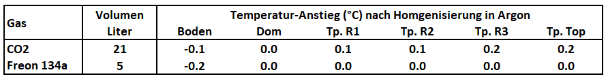
Tab. 2: Temperatur-Anstiege nach Homogenisierung in Argon

4. Fazit und Ursachensuche
Die Behauptungen von Al Gore und Ditfurth, den CO2-Treibhauseffekt durch eine Luft-Erwärmung nachgewiesen zu haben, sind falsch. Beseitigt man Sondereffekte, die durch die geringe spezifische Wärmeleitung schwerer Gase und durch einen Konzentrations-Gradienten entstehen, bleibt von der postulierten Erwärmung nichts mehr übrig.
Aber warum funktionieren solche Experimente mit einer Bestrahlung von außen nicht? Um das zu verstehen, muss man sich die Bestrahlungs-Lampen, als Quelle der Energiezufuhr, genauer ansehen. Die Glaskolben der farblosen und der Rotlicht-Lampe erreichen Temperaturen von 115 °C bzw. 125 °C und produzieren dadurch, neben ihrem sichtbaren Licht, eine erhebliche Wärmestrahlung. Entscheidend ist nun, dass dies Wärmestrahlung den gleichen Wellenlängen-Bereich λ = 3 – 30 µm umfasst, der auch von Treibhausgasen benutzt wird.
Um die Bedeutung von Wärmestrahlung und Gegenstrahlung zu verstehen, müssen wir zunächst abschweifen und die Frage beantworten, wie die Erde ihre Wärme abgibt:
Die Erde hat eine ganze Reihe von Möglichkeiten, Wärme horizontal und vertikal zu transportieren, wobei der größte Teil in der Atmosphäre landet. Nur ein sehr kleiner Teil (40 W/m²) wird direkt von der Oberfläche an das Weltall abgegeben (hier). Tatsächlich ist es die Atmosphäre und nicht die Erde, die für die Kühlung des Systems Erde/Luft sorgt, und zwar ausschließlich durch Wärmestrahlung von rund 200 W/m² in Richtung Weltall. Das mag paradox klingen, da eine Erde ohne Atmosphäre deutlich kälter wäre, aber das sind nun mal die realen Wärmeströme wenn man Kevin E. Trenberth Energieschema zugrunde legt.
Stickstoff, Sauerstoff und Argon, die Hauptbestandteile der Atmosphäre, sind IR-inaktiv, d.h. sie können zwar Wärme speichern und transportieren, aber keine Wärmestrahlung aussenden. Diese Funktion und Fähigkeit besitzen nur Wolken, Aerosole und Treibhausgase. Ohne diese kleinen Partikel und die IR-aktiven Spurengase würde sich die Atmosphäre langfristig erwärmen, und nur in Bodennähe gebe es noch einen gewissen Wärmeaustausch durch Wärmeleitung.
Nun wird die Wärmestrahlung dieser Stoffe aber in alle Richtungen gleichmäßig ausgestrahlt. Dadurch wird einerseits die Atmosphäre abgekühlt und andererseits die Erdoberfläche angestrahlt. Die Bestrahlung der Erde, auch Gegenstrahlung genannt, bewirkt, dass die Netto-Energieabgabe der Erdoberfläche vermindert wird. Dieser Strahlungs-Effekt führt zu einer gewissen Erd-Erwärmung, was fälschlicherweise als Treibhauseffekt bezeichnet wurde.
Doch nun zurück zu den Laborversuchen, hier überlagert die Wärmestrahlung der Lampen die Strahlung der Treibhausgase. So wird einerseits die nach unten gerichtete Gegenstrahlung durch die externe Lampe vergrößert und andererseits die nach oben gerichtete Wärmestrahlung der Apparatur durch die Treibhausgase erhöht. Die Laborversuche ergeben keine Erwärmung, weil bei diesen Experimenten offensichtlich beide Energieströme gleich groß und gegeneinander gerichtet sind.
Dass Treibhausgase tatsächlich die Wärmestrahlung einer Luftschicht vergrößern, konnte mit ganz anderen Experimenten nachgewiesen werden (Mitteilungen 1 – 5). Bei diesen Versuchen wurde die simulierte Erdoberfläche elektrisch beheizt und nur homogenisierte Gasmischungen untersucht. Dadurch wurde die Konkurrenz von externer und interner Wärmestrahlung vermieden und der Wärmeleitungs-Effekt unterdrückt. Bei diesen Experimenten erwärmte sich die simulierte Erde und nicht, wie von Fourier postuliert, der Gasraum. So konnte die Strahlungen verschiedener IR-aktiver Gase quantifiziert und bewertet werden. Dabei erwies sich CO2 als ein deutlich schwächerer IR-Strahler als andere Treibhausgase. Nur Methan, mit einem angeblich 28-mal größeren Treibhauspotential als CO2, war überraschenderweise ein noch schwächerer IR-Strahler (hier).
Meine einfachen Experimente können weder eine Erd-Erwärmung beziffern, noch sind sie 1:1 auf die Atmosphäre übertragbar, aber sie sollten selbsternannten Propheten eine Warnung sein. Es gibt Behauptungen, die sich überprüfen lassen, und apokalyptische Prophezeiungen erfüllen sich nur selten:
Plinius der Jüngere, 1. Jahrhundert: „Wir vergiften die Flüsse und die Grundbestandteile der Natur; und wir verwandeln gerade das, was unsere Lebensgrundlage ist, in Nägel für unseren Sarg.“
Doch es sollte anders kommen: Das Weströmische Reich erlebte noch das halbe Jahrtausend – – bis die Vandalen Rom zerstörten. Sollte sich diese Geschichte durch „Friday for Future“ und „Extinction Rebellion“ wiederholen?
Danksagung:
Ich danke Herrn Prof. Jörg Gloede für seine kritische Durchsicht und vielen wertvollen Hinweise.

